แบบนำเสนอโครงการ (Project Proposal)
1. ชื่อหัวข้อ
เว็บขายผลิตภัณฑ์สำหรับสุนัข
2. รายชื่อนักศึกษา
1. นาย สุขนิพัทธ์ สันตมนัส รหัส 630910378
2. นาย ธีรภัทร หุ้นเอี่ยม รหัส 630910476
3. นาย พัชระ ไชยสมบูรณ์ รหัส 630910868
4. นาย ชิตพล บุญญภัทโร รหัส 630911143

3. ชื่ออาจารย์ที่ปรึกษา
อาจารย์ศักดิ์ระพี ไพศาลนันทน์
4. ชื่ออาจารย์ร่วมประเมิน
1. ยังไม่ต้องระบุ
2. ยังไม่ต้องระบุ
5. ที่มาและความสำคัญ
เนื่องจากในสถานการณ์ปัจจุบันการค้าขายนั้นมีเปลื่ยนแปลงเนื่องจากการระบาดของโควิค19และการเปลื่ยนแปลงในการค้าขายอย่างรวดเร็วทำให้การค้าขายทำได้ลำบากมากขึ้นและต้องปรับตัวโครงการนี้ต้องการทำให้การค้าขายที่เกี่ยวผลิตภัณฑ์สำหรับสุนัขนั้นสามารถที่จะค้าขายได้แม้ในสถานการณ์ปัจจุบันที่มีการแพร่ระบาดของโควิคและการเปลื่ยนแปลงครั้งยิ่งใหญ่ของการค้าขาย
6. วัตถุประสงค์ของโครงการ
1.เพื่อให้นักศึกษาทำงานรวมกันอย่างเป็นกลุ่ม
2.เพื่อให้นักศึกษาได้ลองทำและศึกษาในเรื่องWeb Development
3.เพื่อให้นักษาได้เข้าใจการใช้งานโปรแกรมVisual Studio Code
7. ขอบเขตของการวิจัย
สร้างเว็บไซต์ขายผลิตภัณฑ์สำหรับสุนัขโดยใช้โปรแกรมVisual Studio Codeในการสร้างเว็บไซต์
หน้าแรกจะมีการแสดงสินค้าที่มีในร้านพร้อมบอกราคาของสินค้าชั้นนั้นและสามารถจำแนกชนิดของสินค้าตามที่กำหนดและต้องการได้และจะมีระบบล็อคอินสำหรับสมาชิกและAdminและมีปุ่มที่สามารถกดเพื่มสินค้าลงรถเข็น
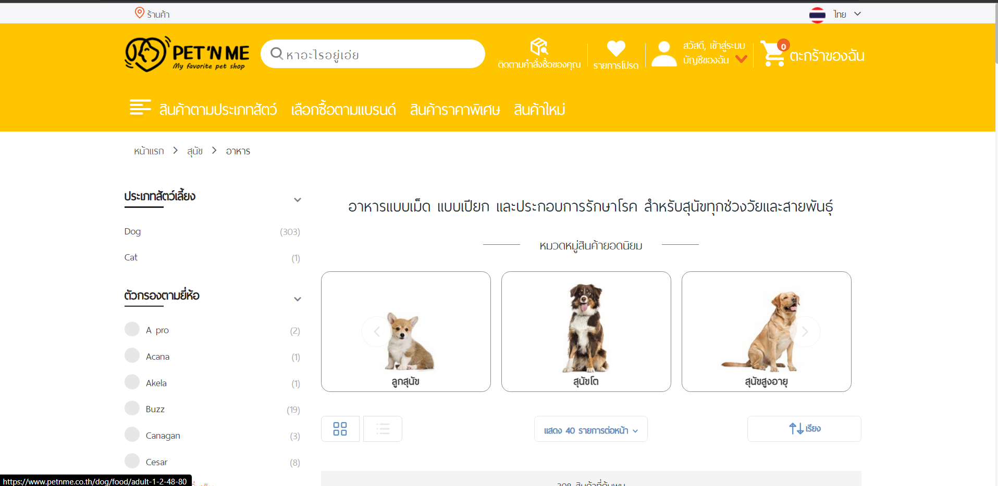
หน้าต่อจากหน้าหลักบอกรายละเอียดของสินค้าก็จะมีรูปสินค้าและรายละเอียดของสินค้าว่ามาจากบริษัทไหนมีการคุณสมบัติอะไรบ้างและราคาและมีปุ่มกดเพื่มลงรถเข็นแล้วจะกลับไปหน้าแรก
ส่วนหน้าชำระเงินจะมีให้ปุ่มให้เลือกว่าจะชำระเงินผ่านทางไหนเช่น การโอนหรือการสแกนจ่ายหรือบัตรเครดิตเป็นต้นซึ่งในส่วนต่าง ๆของการชำระเงินจะมีข้อมูลเป็นของตนเองเมื่อชำระเงินเสร็จสินจะอัปเดตสถานะในประวัติซื้อขายในระบบสมาชิก
ส่วนหน้าสามาชิกจะมีแถบให้เข้าไปแก้ไขพวกที่อยู่ต้องการจัดส่งและประวัติการสั่งซื้อโดยในประวัติสั่งซื้อจะมีสถานะของOrderนั้น ๆเช่น รอชำระเงิน คือสถานะที่การซื้อขายนั้นรอการชำระเงินผ่านOnlineอยู่ ,ชำระเงินแล้วรอการจัดส่ง คือสถานะที่ผู้ซื้อได้ชำระเงินเสร็จสินแล้วรอทางผู้ขายได้จัดส่งสินค้าที่อยู่ในOrder,การซื้อขายเสร็จสิน คือสถานะที่สินค้าได้ส่งมาถึงผู้ซื้อเสร็จสินจบการซื้อขาย

8. ขั้นตอนและแผนการดำเนินโครงการ
ตารางที่ 1 ขั้นตอนและแผนการดำเนินโครงการ
ขั้นตอนการดำเนินโครงการ | 2566
ขั้นตอนการดำเนินโครงการ | ก.ค. | ส.ค. | ก.ย. | ต.ค.
1.หาและค้นคว้าข้อมูลที่นำมาใช้ในการทำโครงการ
2.เรื่มวางแผนในการทำโครงงาน
3.ดำเนินการทำโครงงาน
4.สรุปผลของโครงงาน
5.เขียนเอกสารโครงการ
9. เครื่องมือที่ใช้ในโครงการ
โปรแกรม Visual Studio Code

10. ประโยชน์ที่คาดว่าจะได้รับ
1.โครงการนี้จะทำให้ผู้เรื่มต้นในการทำWebDevelopmentมีโครงแบบพื้นฐานที่สามารถนำไปพัฒนาต่อยอดได้
2.โครงการนี้จะทำให้ผู้ค้าขายในเรื่องผลิตภัณฑ์สำหรับสุนัขสามารถนำโครงการนี้ไปต่อยอดทำในรูปแบบของตนเอง
3.ทำให้ผู้ศึกษาในโครงการนี้ได้เข้าใจการทำงานของWeb Developmentและการใช้งานโปรแกรมVisual Studio Code

